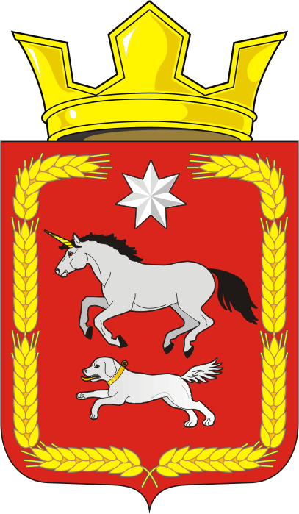
СОВЕТ ДЕПУТАТОВ муниципального образования
КАИРОВСКИЙ СЕЛЬСОВЕТ саракташскОГО районА
оренбургской области
ЧЕТВЕРТЫЙ созыв

Р Е Ш Е Н И Е
тридцать второго внеочередного заседания Совета депутатов
муниципального образования Каировский сельсовет
четвертого созыва

02 августа 2023 года с.Каировка № 131

Об утверждении генерального плана муниципального образования Каировский сельсовет Саракташского района Оренбургской области

На основании Градостроительного Кодекса Российской Федерации, Федерального закона от 06.10.2003 г. № 131-ФЗ «Об общих принципах организации местного самоуправления в Российской Федерации», протоколов публичных слушаний от 10.07.2023 г., заключения по результатам публичных слушаний по проекту генерального плана муниципального образования Каировский сельсовет Саракташского района Оренбургской области, руководствуясь Уставом муниципального образования Каировский сельсовет Саракташского района Оренбургской области,
Совет депутатов Каировского сельсовета

Р Е Ш И Л:

1. Утвердить генеральный план муниципального образования Каировский сельсовет Саракташского района Оренбургской области согласно приложению к настоящему решению.
2. Настоящее решение вступает в силу со дня его обнародования и подлежит размещению на официальном сайте администрации муниципального образования Каировский сельсовет Саракташского района Оренбургской области в информационно-телекоммуникационной сети Интернет: http://admkairovka.ru.
3. Контроль за исполнением данного решения возложить на постоянную комиссию Совета депутатов сельсовета по бюджетной, налоговой и финансовой политике, собственности и экономическим вопросам, торговле и быту, сельскому хозяйству (Шлома Л.Н.)

Председатель Совета депутатов
Каировского сельсовета О. А. Пяткова

Глава муниципального образования
Каировский сельсовет А.Н.Логвиненко

Разослано: прокурору района, администрации района, администрации сельсовета, постоянной комиссии, места для обнародования, на сайт, в дело

